北 京 邮 电 大 学

实 验 报 告

课程名称____计组第一次实验_____

实验名称_____基础分析________

___计算机学院（国家示范性软件学院）_学院_2024211304_班
学号__2024212936__姓名____刘文涛____

教师____李晶____ 成绩______

_2026_年_5_月_10_日

实验一、运算器组成实验
- 实验任务及目的
1. 熟悉逻辑测试笔的使用方法。
2. 熟悉 TEC-8 模型计算机的节拍脉冲 T1、T2、T3。
3. 熟悉双端口通用寄存器组 R3-R0 的读写操作，理解寄存器置数和读数过程。
4. 熟悉运算器的数据传送通路，理解SBUS、DBUS、ABUS及控制信号的作用。。
5. 熟悉 ALU（74LS181）的加、减、与、或功能，即在算术方式和逻辑方式下的典型功能，进一步理解控制信号M、S3-S0、CIN与运算结果之间的对应关系。

实验任务包括：使用逻辑测试笔测试节拍脉冲信号T1、T2、T3，观察单周期工作方式下TEC-8实验系统的时序脉冲变化；完成控制信号模拟开关与运算模块的外部连线；利用数据开关向 R3-R0 置数；验证 ALU 的算术运算和逻辑运算功能。

- 实验电路分析
本实验所用运算器由数据开关、双端口通用寄存器组、A/B两路选择器、74LS181算术逻辑单元、状态标志寄存器和三总线控制通路共同构成。
数据开关 SD7-SD0 由 SWD 产生 8 位数据。当 SBUS=1 时，数据开关经 SBUS 三态门送入 DBUS，即 DBUS <- SD7-SD0。此时必须令 ABUS=0，保证 DBUS 只有一个有效驱动源。
RD1、RD0 一方面经 2-4 译码器产生 LR0-LR3，选择写入目的寄存器；另一方面控制四选一选择器 A，将 R0-R3 中一个寄存器送入 ALU 的 A 端口。寄存器写入条件为 DRW=1 且 T3 上升沿。
RS1、RS0 控制四选一选择器 B，将 R0-R3 中一个寄存器送入 ALU 的 B 端口。ALU 的两个输入端口均来自寄存器堆，但选择控制相互独立。
74LS181 由 M、S3-S0 和 CIN 控制。M=1 执行逻辑运算，M=0 执行算术运算；当 ABUS=1 时，ALU 结果 F 经 ABUS 输出到 DBUS。C、Z 标志分别在 LDC=1、LDZ=1 且 T3 上升沿时保存。

- 思考题解答
思考题 1：如何读出R3-R0中的数据并将其输出到数据总线DBUS上？
读出 R3-R0 的数据时，应通过 RD1、RD0 选择目标寄存器到 ALU A 端口，设置 M=1、S3S2S1S0=1111，使 ALU 执行 F=A的直传功能，再令 ABUS=1 将结果送入 DBUS。读取过程中 SBUS=0、DRW=0、MEMW=0，避免数据开关或存储器同时驱动 DBUS，这会导致读数不可靠。
读出 R3-R0 并输出到 DBUS 的关键是“寄存器 -> 选择器 A -> ALU 直传 -> ABUS -> DBUS”。

思考题 2：如果当前时钟周期ALU的A端口数据来自R0，B端口数据来自R1，ALU的运算结果能不能在下一个时钟周期内直接存入寄存器R3中？请解释原因。
可以 在下一个时钟周期将 R0、R1 的 ALU 运算结果写入 R3。
ALU（74LS181）本身是组合逻辑电路，不像寄存器那样需要等时钟沿才改变状态。只要 R0 的数据已经送到 ALU 的 A 端口，R1 的数据已经送到 ALU 的 B 端口，并且 M、S3-S0、CIN 等运算控制信号设置好，ALU 就会在很短的传播延迟后直接产生运算结果F。
如果要把这个结果写入 R3，下一步需要做的是：打开 ABUS，让ALU的结果送到 DBUS；同时设置 RD1RD0=11，选中目的寄存器 R3；再令 DRW=1。当下一个周期的 $T3$ 上升沿到来时，R3 就会把 DBUS 上稳定的 ALU 运算结果保存下来。
因此，ALU 结果可以在下一个时钟周期写入 R3。关键条件是：写入前 ALU 结果已经稳定地送到 DBU，并且满足 DRW=1 与 T3 上升沿这两个寄存器写入条件。

- 实验过程及结果
附上实验过程记录表、实验数据记录表
实验过程记录表和实验数据记录表已填写在对应 Excel 文件中。以 A=0FH、B=10H 为例，ALU 典型验证结果为：A+1=10H，A+B=1FH，A-B=FFH，A-B-1=FEH，A AND B=00H，A OR B=1FH。完整预测表见 Excel 数据记录表。
如下
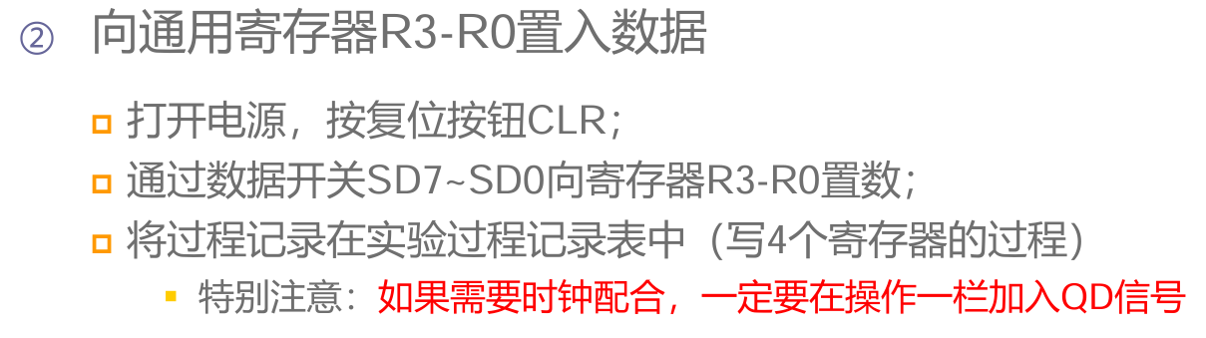
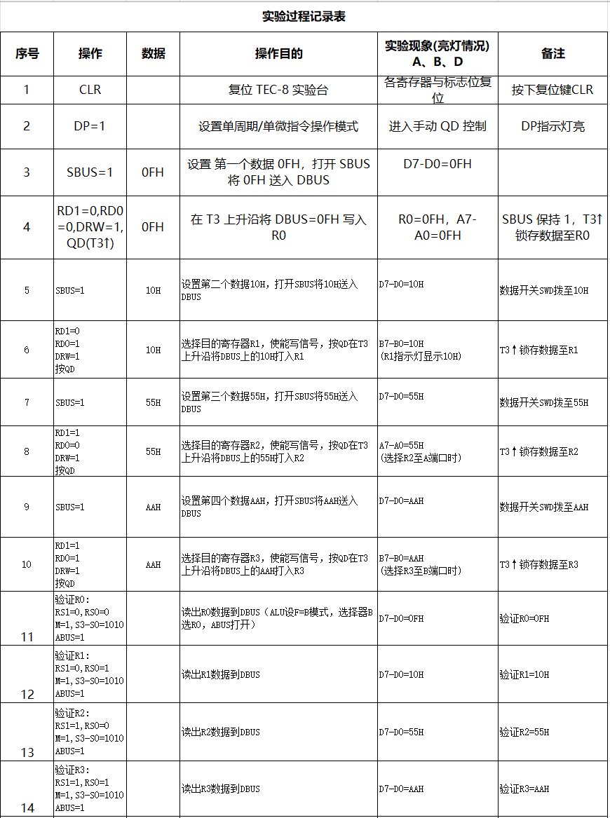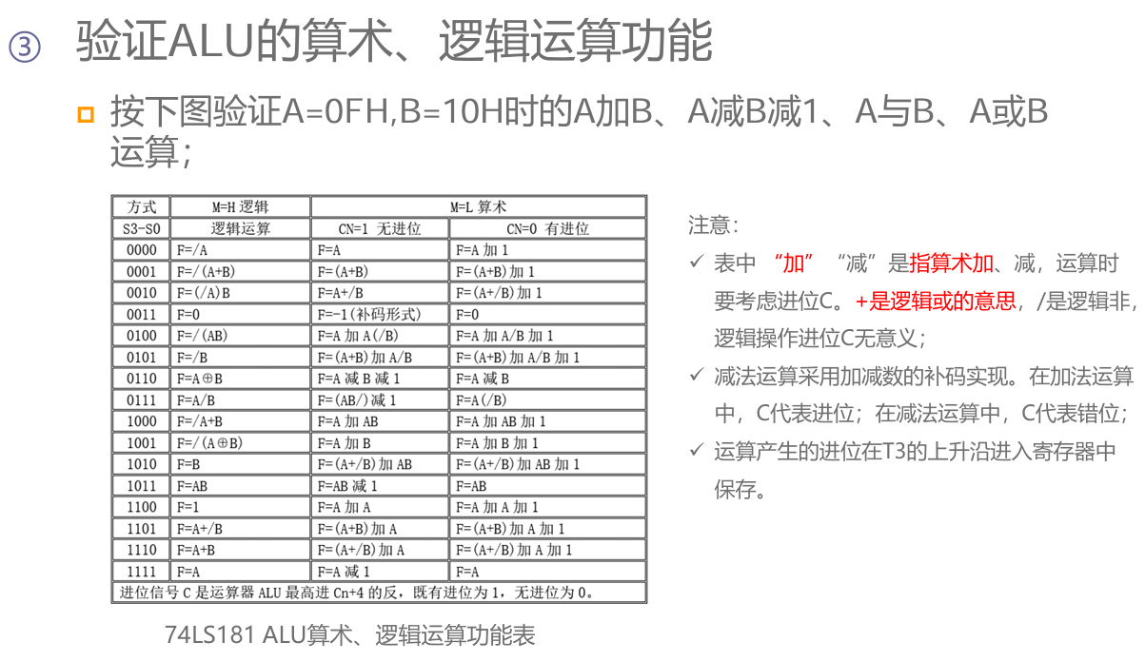
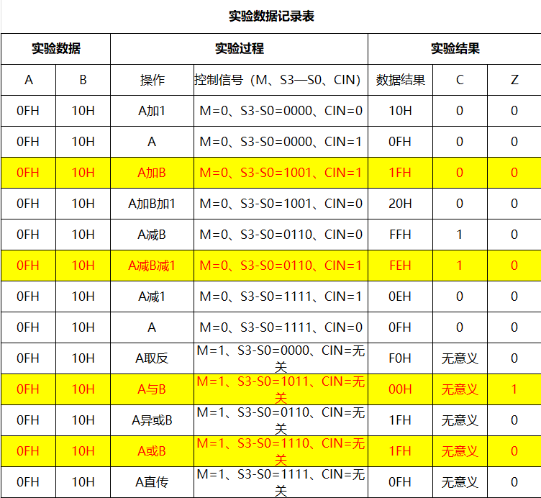
- 实验收获及体会
实验中遇到的问题及解决方案，实验的收获和体会（这部分有就写没有也可以不写）
通过本实验，我对运算器内部的数据流向有了更直观的认识。

实验中最容易出错的地方是控制信号之间的配合关系，尤其是RD1、RD0既控制A端口来源又控制写回目标寄存器这一点。如果只注意写回而忽视其对A端口来源的影响，就很容易在分析写回路径或回答思考题时产生误判。通过这次实验，我进一步理解了为什么时序控制与通路设计必须结合起来看，单纯记忆功能表并不足以真正掌握运算器工作机制。

通过运算器组成实验，我明确了 TEC-8 中寄存器读写、ALU 组合运算与标志寄存器保存之间的边界。数据能否被保存不只取决于组合逻辑结果，还取决于 DRW、LDC、LDZ 与 T3 上升沿是否配合正确。实验也让我认识到 SBUS 与 ABUS 的互斥关系是总线系统正常工作的前提。

实验二、双端口存储器实验
- 实验任务及目的
1. 了解双端口静态随机存储器 IDT7132 的工作特性及使用方法。
2. 了解半导体存储器存储和读取数据的方式。
3. 了解双端口存储器并行读的方式。
4. 熟悉 TEC-8 模型计算机存储器部分的数据通路，掌握AR、PC与双端口RAM之间的关系。
实验任务为：本实验围绕TEC-8模型计算机中的双端口静态随机存储器IDT7132展开，要求完成两类任务:向双端口 RAM 的 10H、20H、21H、22H 地址单元分别写入 55H、AAH、10H、20H，包括向连续地址写入和向非连续地址写入；再通过左右端口从这些地址读出数据，并验证连续地址访问时 ARINC、PCINC 的作用。

- 实验电路分析
实验二所涉及的核心器件是双端口RAM、地址寄存器AR、程序计数器PC、数据开关以及与之配套的控制信号。双端口RAM具有两个独立端口：左端口是读写端口，其地址由AR给出；右端口是只读端口，其地址由PC给出。因此，在同一时刻可以通过左端口完成写操作或读操作，同时通过右端口完成独立的读操作。

双端口 RAM 具有左端口和右端口。左端口为读写端口，地址 A7L-A0L 来自 AR，数据 D7L-D0L 可经 MBUS 与 DBUS 相连；右端口为只读端口，地址 A7R-A0R 来自 PC，数据 D7R-D0R 输出为 INS7-INS0，可送入 IR 或由 INS 指示灯观察。
左端口写入时，地址由 AR 提供，数据来自 DBUS。通常先用 SBUS=1、LAR=1、T3 上升沿将地址打入 AR；再用 SBUS=1 将数据送入 DBUS，MEMW=1 且 T2=1 时写入 RAM[AR]。
左端口读出是组合逻辑，只要 AR 稳定，RAM 左端口数据即出现；当 MBUS=1 时，该数据送入 DBUS。此时 SBUS 必须为 0，防止数据开关与存储器同时驱动 DBUS。
右端口由 PC 寻址，读出的内容直接显示在 INS 或在 LIR=1、T3 上升沿写入 IR。PC 可由 LPC=1、T3 上升沿从 DBUS 装入，也可由 PCINC=1、T3 上升沿自增。

- 思考题解答
1. 如果LAR为1，45H是否可以正确写入23H单元？
若向 23H 写入 45H 的数据周期中，即写 RAM 数据时 若 LAR 仍为 1，则在 T2 期间可能把 DBUS 上的数据写入 RAM[AR]，但到 T3 上升沿又会把同一个数据DBUS=45H写入 AR，使 AR 从 23H 变成 45H，破坏地址寄存器内容。因此写数据阶段必须关闭 LAR，保证地址稳定。

2. 在设置AR为23H的过程中，如果MEMW为1会发生什么事情？
若向 AR 写读地址 23H ，设置读地址时若 MEMW=1，则在 T2 期间 RAM 左端口会把DBUS 上的地址值23H 当作数据写入旧 AR 指向的单元，造成误写；随后 T3 才把新地址装入 AR。地址装入本应只让 LAR=1、MEMW=0，并在 T3 才更新 AR；写使能提前打开破坏了“地址稳定先于写信号”的原则。这说明地址稳定必须先于写使能。

3. 在从23H地址读出数据45H时，如果SBUS为1会发生什么事情？
从 RAM 左端口读出时若 SBUS=1，同时 MBUS=1，则数据开关和 MBUS 会同时驱动 DBUS，若两者数据不同 会产生总线竞争，指示灯可能异常甚至出事故。因此读 RAM 时应令 MBUS=1、SBUS=0 、MEMW=0。

- 实验过程及结果
附上实验过程记录表
实验过程记录表已填写在 Excel 文件中。写入结果为 [10H]=55H、[20H]=AAH、[21H]=10H、[22H]=20H；并行读出时，左端口经 MBUS 在 D 灯显示数据，右端口经 INS 指示灯显示同一地址数据。
如下：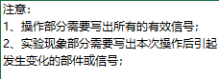
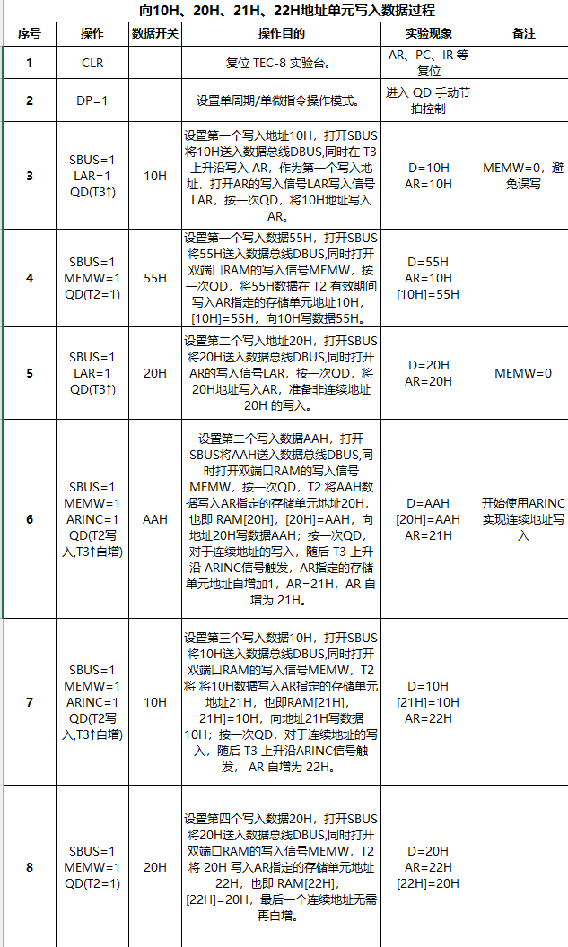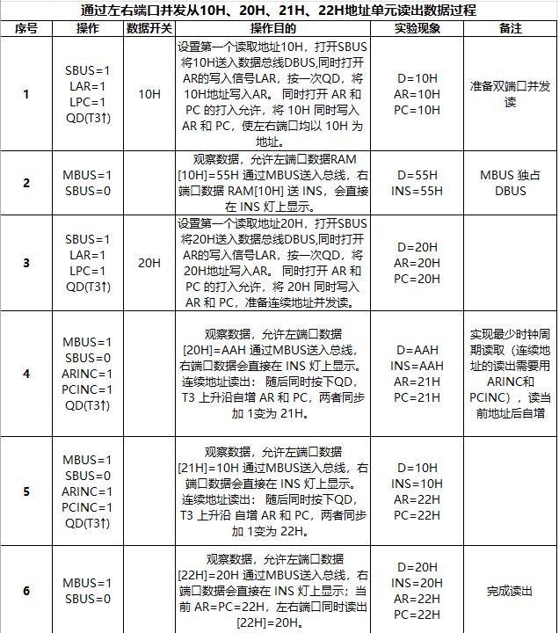

- 实验收获及体会
实验中遇到的问题及解决方案，实验的收获和体会（这部分有就写没有也可以不写）
通过本实验，我对双端口存储器“两个端口、两套地址、并行访问”的特点有了更清楚的理解。

问题：实验过程中最容易混淆的是控制信号的时序作用。LAR和LPC负责在T3上升沿装入地址，而MEMW负责在T2时执行写入；ARINC和PCINC则在T3上升沿完成地址递增。

双端口存储器实验使我把地址线和数据线的作用区分得更清楚。写操作中，AR 必须先保存稳定地址，DBUS 再提供待写数据，MEMW 只在 T2 有效；读操作则是组合逻辑，只要地址稳定即可读出。左右端口独立寻址也让我理解了并行读的硬件基础。

实验三、数据通路实验
- 实验任务及目的
1. 进一步熟悉 TEC-8 模型计算机的数据通路。
2. 熟练掌握数据通路中各种控制信号的作用和用法。
3. 掌握数据通路中数据流动的路径。
实验任务为：实验三的核心任务是围绕TEC-8模型计算机的数据通路完成一组连续的数据传送操作。
实验要求先向 R0-R3 写入 75H、28H、89H、32H；将 R0-R3 依次写入 RAM 的 20H-23H；再从 RAM 的 20H-23H 按顺序读出并反向写入 R3-R0；最后显示 R0-R3 验证传送正确性检查整个数据传送过程是否正确。

- 实验电路分析
实验三把前两个实验中出现的寄存器堆、ALU、数据总线和双端口RAM连接为一条完整的数据通路，因此重点不再是某一个器件的单独功能，而是多个部件之间的数据流转。

TEC-8 的综合数据通路以 DBUS 为核心枢纽。SBUS 控制数据开关上 DBUS，ABUS 控制 ALU 结果上 DBUS，MBUS 控制 RAM 左端口数据上 DBUS。三者必须互斥，任何时刻 DBUS 只能有一个有效数据源。
取指周期中，PC 提供指令地址，可通过相应通路送入 AR；存储器根据地址读出指令，右端口数据 INS7-INS0 在 LIR=1 且 T3 上升沿写入 IR。该过程体现地址先稳定、存储器读出、目标寄存器再打入的时序纪律。
执行周期中，寄存器数据可经 ALU 直传或运算后由 ABUS 到 DBUS，再写入 RAM 或其他寄存器；RAM 左端口数据可经 MBUS 到 DBUS，再由 DRW 和 T3 上升沿写入通用寄存器。
例如 R0 写入 RAM[20H] 时，先以 SBUS=1、LAR=1、T3 上升沿把 20H 装入 AR；再令 RD1RD0=00 选择 R0，M=1、S3-S0=1111 使 ALU 直传 A，ABUS=1 将 R0 送 DBUS，MEMW=1 且 T2=1 写入 RAM[AR]。
在RAM连续读写阶段，ARINC是提高效率的关键控制信号。向RAM连续写入时，可以在完成当前单元写入的同时，让AR在T3上升沿自动加1，为下一个地址单元做好准备；从RAM连续读回时，同样可以在将DBUS上的数据写入目标寄存器的同时，让AR自增到下一单元地址。借助这一机制，实验能够按照指导书要求，用尽量少的时钟周期完成整条数据通路的验证。

- 实验过程及结果
附上实验过程记录表
实验过程记录表已填写在 Excel 文件中。完成传送后，最终寄存器内容应为 R0=32H、R1=89H、R2=28H、R3=75H，说明 RAM 中 20H-23H 的数据已按要求反向送回寄存器堆。
如下：
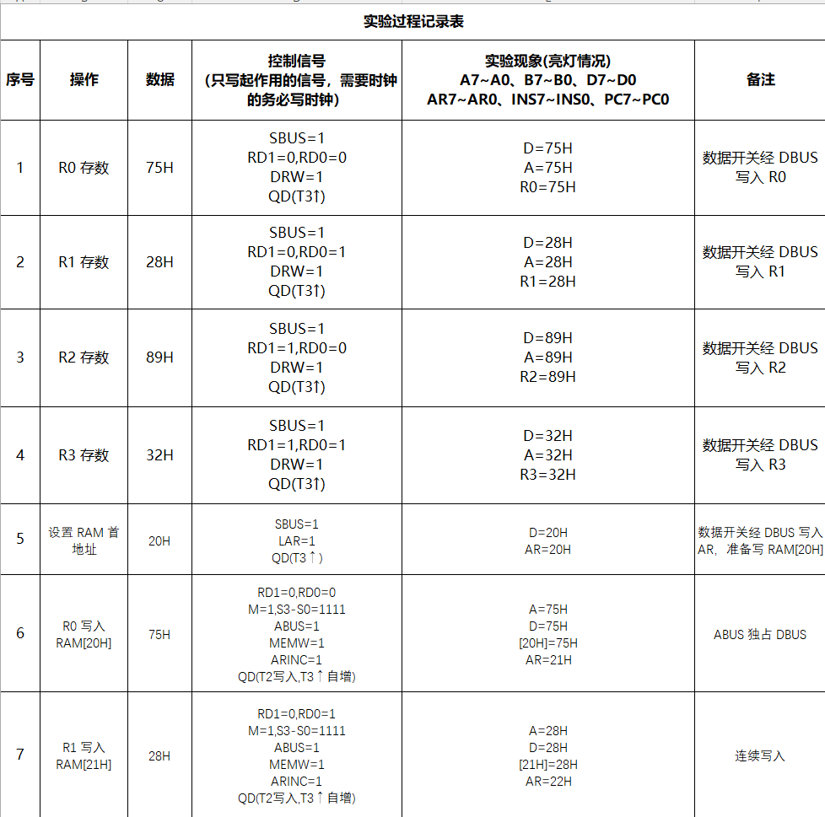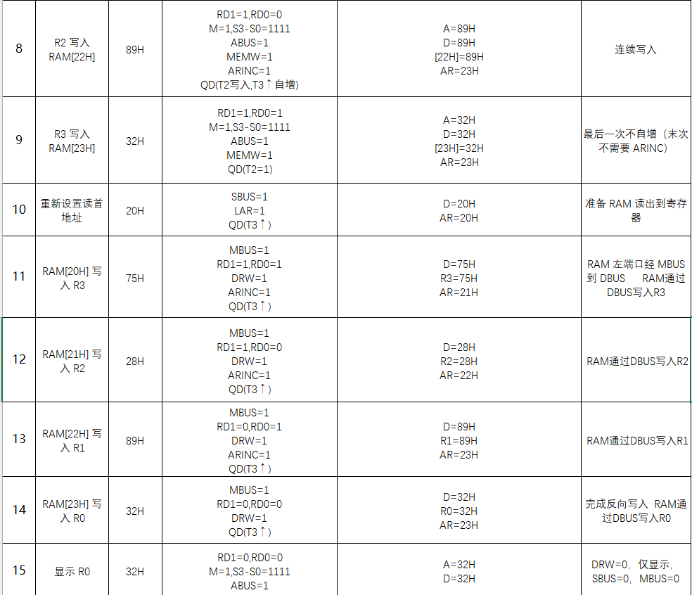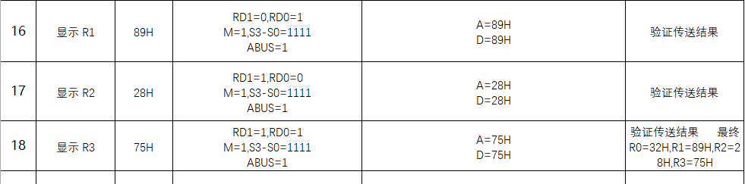
- 实验收获及体会
实验中遇到的问题及解决方案，实验的收获和体会（这部分有就写没有也可以不写）
实验三最大的收获在于把前两个实验中分别学习的“寄存器读写”“ALU通路控制”“RAM访问”真正串联成了一条完整的数据通路。

问题：实验中最值得注意的地方是时序配合和控制信号复用。例如，RD0/RD1既参与A端口寄存器选择，也参与寄存器写回目标选择；ARINC虽然只是一个自增信号，却直接决定连续地址操作能否以最少时钟周期完成。

通过本次数据通路实验，我对 TEC-8 模型机中“总线分时占用”和“时序控制”的理解更加具体。以前容易把 R0 写入存储器这类操作理解成一句简单赋值，但实际硬件中必须先选择数据源，再让数据经 ABUS、SBUS 或 MBUS 中唯一一路进入 DBUS，最后配合 MEMW、DRW、LAR 等控制信号和 T2/T3 节拍完成写入。调试时最需要注意的是避免多个部件同时向 DBUS 输出，例如 SBUS、ABUS、MBUS 必须互斥。连续地址访问时，T2 完成 RAM 写入，T3 再完成 AR 自增，这让我更清楚地认识到组合逻辑读出和时序逻辑写入的区别。

